МИНИСТЕРСТВО ЗДРАВООХРАНЕНИЯ РЕСПУБЛИКИ БЕЛАРУСЬ

ГУ «РЕСПУБЛИКАНСКИЙ НАУЧНО-ПРАКТИЧЕСКИЙ ЦЕНТР
РАДИАЦИОННОЙ МЕДИЦИНЫ И ЭКОЛОГИИ ЧЕЛОВЕКА»

А.В. ЖАРИКОВА, Т.Р. ЛЕОНЕНКО, Н.В. ЮРАШКЕВИЧ

Нормотензивная гидроцефалия взрослых
(клиника, диагностика, лечение)

Практическое пособие для врачей

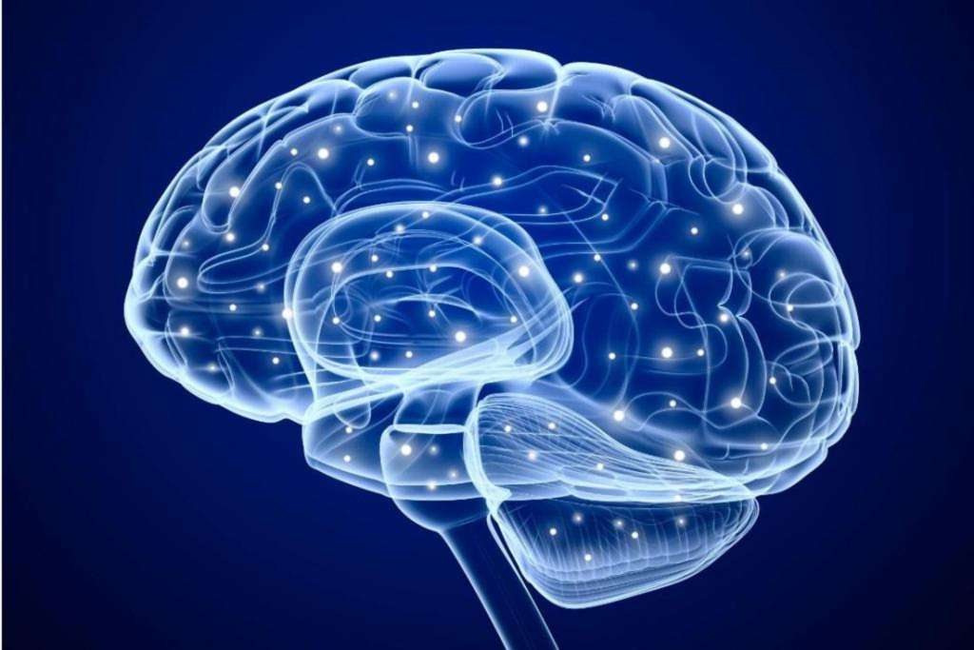

Гомель, ГУ «РНПЦ РМиЭЧ» 2022
УДК 616.831.38 – 008.811.1 – 053.8 – 079.4(075.8)

Составители:

А.В. Жарикова – заместитель директора ГУ «Республиканский научно-практический центр радиационной медицины и экологии человека», к.м.н.
Т.Р. Леоненко – клинический ординатор ГУ «Республиканский научно-практический центр радиационной медицины и экологии человека», врач-невролог ГУЗ «Гомельская городская поликлиника №14»
Н.В. Юрашкевич – врач-рентгенолог рентгеновского отделения ГУ «Республиканский научно-практический центр радиационной медицины и экологии человека»

Рецензенты:
Н.Н. Усова, заведующий кафедрой неврологии и нейрохирургии с курсами медицинской реабилитации, психиатрии, ФПКиП УО «ГомГМУ», к.м.н., доцент;
И.П. Костюк, врач-невролог (заведующий) неврологическим отделением учреждения «Гомельская областная клиническая больница», главный внештатный невролог ГУЗО Гомельского облисполкома;
С.В. Зыблева, ученый секретарь ГУ «РНПЦ РМиЭЧ», к.м.н., доцент.

А.В. Жарикова «Нормотензивная гидроцефалия взрослых» / А.В. Жарикова, Т.Р. Леоненко, Н.В. Юрашкевич – Гомель: ГУ «РНПЦ РМиЭЧ», 2022. – 35 с.

В пособии изложены современные подходы к диагностике, лечению и ведению пациентов с нормотензивной гидроцефалией. Пособие предназначено для работы врачей-неврологов, врачей-рентгенологов, врачей-психиатров, оказывающих первичную и специализированную медицинскую помощь; для обучения студентов медицинских ВУЗов, интернов, клинических ординаторов и аспирантов.

Рекомендовано к изданию на заседании Ученого совета ГУ «РНПЦ РМиЭЧ» протокол №.7 от 28.06.2022 г.

©Составители: Жарикова А.В.,
Т.Р. Леоненко, Н.В. Юрашкевич
© ГУ «РНПЦ РМиЭЧ», 2022

ОГЛАВЛЕНИЕ
ПЕРЕЧЕНЬ УСЛОВНЫХ ОБОЗНАЧЕНИЙ…………………………… |  | 4
ВВЕДЕНИЕ……………………………………………………………….. |  | 5
1. | НОРМАЛЬНАЯ АНАТОМИЯ ЖЕЛУДОЧКОВОЙ СИСТЕМЫ МОЗГА …………………………………………………… | 6
2. | КЛАССИФИКАЦИЯ ГИДРОЦЕФАЛИИ ВЗРОСЛЫХ | 13
3. | НОРМОТЕНЗИВНАЯ ГИДРОЦЕФАЛИЯ | 16
3.1 | Терминология, классификация……………..…….…………………… | 16
3.2 | Этиопатогенез нормотензивной гидроцефалии……………………… | 16
3.3 | Клинические проявления нормотензивной гидроцефалии………….. | 17
3.4 | Диагностика и дифференциальная диагностика нормотензивной гидроцефалии…………………………………………………………... | 21
3.4.1 | Спинальный (люмбальный) тест – tap-test (тест Миллера-Фишера).. | 21
3.4.2 | Нейровизуализация в диагностике нормотензивной гидроцефалии.. | 23
3.4.3 Дополнительные методы диагностики нормотензивной гидроцефалии………………………………………………………………… |  | 26
3.4.4 Диагностические критерии нормотензивной гидроцефалии………... |  | 28
3.4.5 Дифференциальная диагностика нормотензивной гидроцефалии…… |  | 29
3.4.6 Лечение нормотензивной гидроцефалии………………………………. |  | 31
3.4.7 Наблюдение пациентов с нормотензивной гидроцефалией………… |  | 34
СПИСОК ИСПОЛЬЗОВАННОЙ ЛИТЕРАТУРЫ………………………. |  | 35

ПЕРЕЧЕНЬ УСЛОВНЫХ ОБОЗНАЧЕНИЙ

ВЧД | – | внутричерепное давление
ГМ | – | головной мозг
МРТ | – | магнитно-резонансная томография
НТГ | – | нормотензивная гидроцефалия
РКТ | – | рентгеновская компьютерная томография
СМЖ | – | спинномозговая жидкость
СМ | – | спинной мозг

ВВЕДЕНИЕ
В Республике Беларусь, как и во многих странах мира заболевания, сопровождающиеся развитием когнитивных нарушений на протяжении многих лет являются одной из наиболее актуальных патологий нервной системы среди взрослого населения. Данная проблема особенно актуальна среди населения пожилого и старческого возраста, поскольку вносит значимый вклад в стойкую нетрудоспособность, инвалидность и приводит к большим экономическим и трудовым потерям.
В медицинской и научной практике наиболее изучены вопросы этиопатогенеза, клиники и диагностики когнитивных нарушений сосудистого генеза. В тоже время в практике врача-невролога встречаются другие, не сосудистые заболевания нервной системы, при которых одним из клинических проявлений будут наблюдаться когнитивные нарушения. К таким заболеваниям относится нормотензивная гидроцефалия взрослых.
Следует отметить, что нормотензивная гидроцефалия как самостоятельное заболевание, как правило, длительное время не диагностируется и протекает под маской дисциркуляторной энцефалопатии. Между тем, диагностика нормотензивной гидроцефалии кардинально может изменить подходы в лечении таких пациентов и определяет положительный прогноз течения заболевания в случаях оказания им специализированного лечения данной патологии.
Постановка диагноза нормотензивной гидроцефалии, особенно на амбулаторном неврологическом приеме, не столь распространена, а знания врачей-специалистов в данной области несовершенны, что и обусловило создание данного практического пособия для широкого использования его в практической деятельности врачей-специалистов различного профиля (неврологов, психиатров, рентгенологов, врачей общей практики).

ГЛАВА 1
1. НОРМАЛЬНАЯ АНАТОМИЯ
ЖЕЛУДОЧКОВОЙ СИСТЕМЫ МОЗГА
В головном мозге (ГМ) человека имеется несколько сообщающихся друг с другом полостей, наполненных ликвором (спинномозговой жидкостью – СМЖ). Эти полости называются желудочками. Желудочковая система состоит из двух боковых желудочков, соединяющихся с третьим желудочком, который, в свою очередь, через тонкий канал (сильвиев водопровод) связан с четвертым желудочком. Четвертый желудочек соединяется с полостью спинного мозга (СМ) – центральным каналом, который у взрослого человека редуцирован.
Боковые желудочки являются полостями полушарий большого мозга. Они представляют собой симметричные щели в толще белого вещества, содержащие спинномозговую жидкость. У них выделяют четыре части, соответствующие каждой доле полушарий: центральную часть – в теменной доле; передний (лобный) рог – в лобной доле; задний (затылочный) рог – в затылочной доле; нижний (височный) рог – в височной доле.
Центральная часть имеет вид горизонтальной щели. Верхнюю стенку (крышу) центральной части образует мозолистое тело. На дне располагаются тело хвостатого ядра, частично – дорсальная поверхность таламуса и задняя ножка свода. В центральной части боковых желудочков находится развитое сосудистое сплетение бокового желудочка. Оно имеет форму полоски темно-коричневого цвета шириной 4–5 мм. Кзади и книзу оно направляется в полость нижнего рога. Крыша и дно в центральной части сходятся друг с другом под очень острым углом, т.е. боковые стенки у центральной части боковых желудочков отсутствуют.
Передний рог является продолжением центральной части и направлен вперед и латерально. С медиальной стороны он ограничен пластинкой прозрачной перегородки, с латеральной стороны – головкой хвостатого ядра. Остальные стенки (переднюю, верхнюю и нижнюю) образуют волокна малых щипцов мозолистого тела. Передний рог по сравнению с другими частями боковых желудочков имеет наиболее широкий просвет.
Задний рог имеет заостренную кзади форму с выпуклостью, обращенной в латеральную сторону. Его верхнюю и латеральную стенки образуют волокна больших щипцов мозолистого тела, а остальные стенки представлены белым веществом затылочной доли. На медиальной стенке заднего рога имеются два выступа: верхний, который называется луковицей заднего рога, соответствует теменно-затылочной борозде медиальной поверхности полушария, и нижний, именуемый птичьей шпорой, – шпорной борозде. Нижняя стенка заднего рога имеет треугольную форму, незначительно выступающую в полость желудочка. В связи с тем, что это треугольное возвышение соответствует коллатеральной борозде, оно носит название "коллатеральный треугольник".
Нижний рог располагается в височной доле и направлен вниз, вперед и медиально. Его латеральную и верхнюю стенки образует белое вещество височной доли полушария. Медиальную стенку и отчасти нижнюю занимает гиппокамп. Указанное возвышение соответствует парагиппокампальной борозде. Вдоль медиального края гиппокампа тянется пластинка белого вещества – бахромка гиппокампа, являющаяся продолжением задней ножки свода. На нижней стенке (дне) нижнего рога отмечается коллатеральное возвышение, представляющее собой продолжение коллатерального треугольника из области заднего рога.
Боковые желудочки сообщаются с III желудочком посредством межжелудочкового отверстия (отверстие Монро). Через это отверстие из полости III желудочка в каждый боковой желудочек проникает сосудистое сплетение, которое простирается в центральную часть, полость заднего и нижнего рогов. Сосудистые сплетения желудочков мозга продуцируют спинномозговую жидкость.
Полостью промежуточного мозга является III (третий) желудочек, который представляет собой сагиттальную щель, расположенную в срединной плоскости. Его ширина 4–5 мм, длина в верхнем отделе около 25 мм, максимальная высота также 25 мм. Латеральная стенка III желудочка образована поверхностями зрительных бугров и собственно подталамической областью. Их разделяет подталамическая борозда.
Бо́льшую часть дна III желудочка составляют образования, относящиеся к гипоталамусу, а именно: дорсальная поверхность зрительного перекреста, серый бугор и вещество мозга между сосцевидными телами. Кзади от них находится заднее продырявленное вещество среднего мозга.
Задней стенкой III желудочка являются: задняя спайка мозга, которая находится над входом в водопровод среднего мозга, и основание эпифиза, в которое внедряется небольшое шишковидное углубление.
Дорсальная (верхняя) стенка нервной трубки сохранилась лишь в виде слоя эпендимальных клеток, которые снаружи покрыты дупликатурой сосудистой оболочки, представленной сосудистым сплетением III желудочка. Эпендимальная пластинка и сосудистая оболочка между собой прочно сращены.
Передняя стенка III желудочка в верхней части образована столбами свода, которые имеют вид белых валиков, расположенных один возле другого. Книзу они расходятся. Кпереди от столбов находится передняя спайка мозга. Ниже передней спайки мозга натянута терминальная пластинка, которая достигает дна желудочка. Кзади от столба свода, между ним и передним бугорком таламуса с каждой стороны находится межжелудочковое отверстие (отверстие Монро).
Четвертый (IV) желудочек является полостью ромбовидного мозга. Он представляет собой продолжение центрального канала СМ. В IV желудочке выделяют дно и крышу. Дно IV желудочка образует ромбовидная ямка, имеющая действительно форму ромба, ограниченного верхними и нижними мозжечковыми ножками. Нижняя половина ромбовидной ямки является дорсальной поверхностью продолговатого мозга, верхняя – дорсальной поверхностью моста.
По срединной линии ромбовидной ямки проходит срединная борозда, по обе стороны от которой имеется продольной формы медиальное возвышение. Латерально оно ограничено пограничной бороздой. Эта борозда имеет важное значение, так как служит границей между проекцией двигательных и чувствительных ядер черепных нервов: двигательные ядра проецируются медиальнее, чувствительные – латеральнее борозды. Медиальное возвышение в нижнем углу ромбовидной ямки называют треугольником подъязычного нерва. Также в нижнем углу ромбовидной ямки, латеральнее от треугольника подъязычного нерва, находится треугольник блуждающего нерва, в котором проецируется его вегетативное парасимпатическое дорсальное ядро. Выше мозговых полосок медиальное возвышение образует заметное утолщение, называемое лицевым бугорком, который соответствует проекции ядра отводящего нерва. В пределах ромбовидной ямки также проецируются ядра ретикулярной формации, в частности в верхнелатеральной ее части выделяют голубоватое место, по срединной линии продолговатого мозга – ядра срединного шва.
Крыша IV желудочка имеет две части, различающиеся по развитию и строению. Передняя часть крыши IV желудочка образована пластинкой белого вещества – верхним (передним) мозговым парусом, который натянут между верхними мозжечковыми ножками. Задняя часть крыши IV желудочка представлена парным нижним мозговым парусом и сосудистой основой. Последняя сращена со свободным краем нижнего мозгового паруса, с нижними мозжечковыми ножками и задними канатиками спинного мозга. Нижний мозговой парус натянут между узелком червя, ножкой клочка и клочком, занимает латеральный отдел ромбовидной ямки. Сосудистая основа IV желудочка представляет собой дупликатуру мягкой мозговой оболочки, между листками которой находится сосудистое сплетение. Изнутри сосудистая основа выстлана эпителиальной пластинкой.
Полость IV желудочка внизу сообщается с центральным каналом спинного мозга, сверху – с водопроводом среднего мозга. Кроме того, в области латеральных углов ромбовидной ямки, в сосудистой основе IV желудочка, имеется сообщение с подпаутинным межоболочечным пространством через парное отверстие, которое называется боковой апертурой (отверстие Люшка).
Еще одно непарное отверстие имеется в области нижнего угла ромбовидной ямки – срединная апертура (отверстие Можанди). Через указанные отверстия спинномозговая жидкость поступает из четвертого желудочка в подпаутинное межоболочечное пространство ГМ. Анатомия строения желудочковой системы ГМ представлена на рисунке 1.
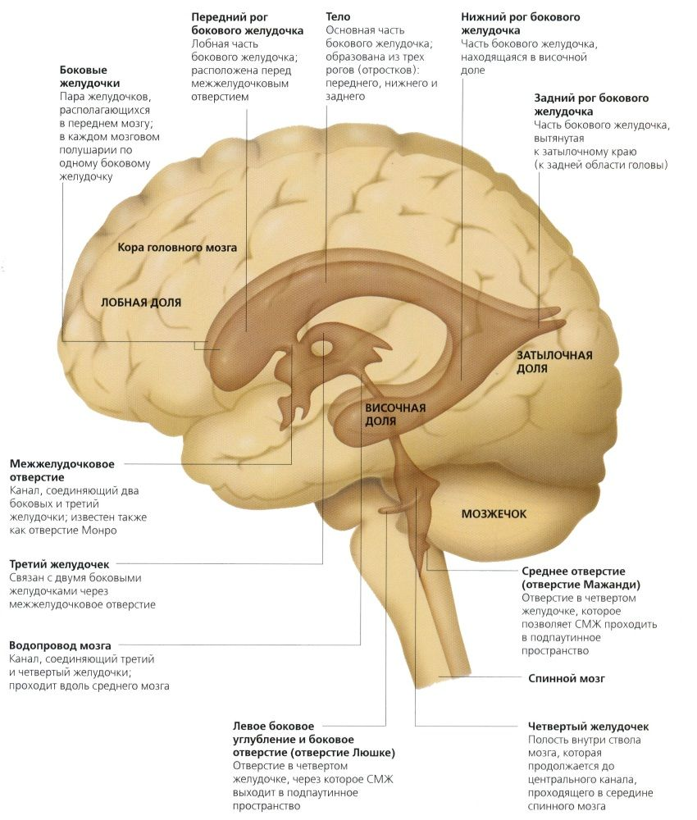
Рисунок 1 – Анатомия строения желудочковой системы головного мозга
Количество ликвора во всех ликвороносных путях у взрослых составляет 125-150 мл, что соответствует 10-14 % от массы головного мозга. В желудочках ГМ присутствует 25-30 мл, из них 20-30 мл в боковых желудочках и 5 мл в III и IV желудочках, в подпаутинном краниальном пространстве – 30 мл, а в спинальном – 70-80 мл. Количество спинномозговой жидкости (СМЖ) у человека меняется в зависимости от возраста, что связано с изменением объема желудочковой системы и подпаутинного пространства. В течение суток жидкость может обмениваться 3-4 раза у взрослого и до 6-8 раз у детей раннего возраста.
Циркуляция СМЖ схематично может быть представлена следующим образом: боковые желудочки → межжелудочковые отверстия → III желудочек → водопровод мозга → IV желудочек→ срединная и боковые апертуры → цистерны мозга → субарахноидальное пространство ГМ и СМ (рисунок 2).
Ликвор с наибольшей скоростью образуется в боковых желудочках ГМ, создавая в них максимальное давление, что в свою очередь обусловливает каудальное движение жидкости к отверстиям IV желудочка. В желудочковый резервуар, помимо секреции ликвора сосудистым сплетением, возможна диффузия жидкости через эпендиму, выстилающую полости желудочков, а также и обратный ток жидкости из желудочков через эпендиму в межклеточные пространства, к клеткам мозга. С помощью новейших радиоизотопных методик обнаружено, что СМЖ в течение нескольких минут выводится из желудочков ГМ, а затем в течение 4 – 8 часов переходит из цистерн основания мозга в подпаутинное пространство.
Циркуляция жидкости в подпаутинном пространстве происходит по специальной системе ликвороносных каналов и подпаутинных ячеек. Движения СМЖ в каналах усиливается под влиянием мышечных движений и при изменении положения тела. Наибольшая скорость движения ликвора отмечена в подпаутинном пространстве лобных долей. Считается, что часть СМЖ, находящейся в поясничном отделе подпаутинного пространства СМ, в течение 1 часа перемещается краниально, в базальные цистерны ГМ, хотя движение СМЖ в обоих направлениях также не исключается.
Образование ликвора происходит путем сочетания осмотической ультрафильтрации из капилляров мозга и сплетений, диффузного и активного транспорт.
Отток СМЖ за пределы подпаутинного пространства: в настоящее время преобладает мнение, что основная роль в выведении СМЖ принадлежит паутинной оболочке ГМ и СМ. Отток ликвора в основном (на 30-40 %) происходит через пахионовы грануляции в верхний сагиттальный синус, являющийся частью венозной системы ГМ. Отток СМЖ происходит также по ликвороносным каналам в субдуральное пространство, а затем ликвор поступает в кровеносные капилляры твердой мозговой оболочки и выводится в венозную систему.
Кроме двух основных путей оттока СМЖ в венозное русло имеются и дополнительные пути вывода ликвора:
1) частично в лимфатическую систему по периневральным пространствам черепных и спинномозговых нервов (от 5 до 30%);
2) всасывание ликвора клетками эпендимы желудочков и сосудистых сплетений, в их вены (около 10%);
3) резорбция в паренхиме мозга, в основном, вокруг желудочков, в межклеточных пространствах, при наличии гидростатического давления и коллоидно-осмотической разницы на границе двух сред – ликвора и венозной крови.
Таким образом, выработка и абсорбция СМЖ обычно сбалансированы и не приводит к развитию патологических изменений.
Физиологическое значение СМЖ заключается в следующем:
- является своеобразным амортизатором мозга, обеспечивая таким образом его механическую защиту при толчках и сотрясениях;
- выполняет питательную функцию (доставляет питательные вещества и белки, необходимые для трофики и нормальной функции мозга);
- поддерживает осмотическое и онкотическое равновесие на тканевом уровне;
- обладает защитными (бактерицидными) свойствами, накапливая антитела;
- принимает участие в механизмах регуляции кровообращения в замкнутом пространстве полости черепа и позвоночного канала.

ГЛАВА 2
КЛАССИФИКАЦИЯ ГИДРОЦЕФАЛИИ ВЗРОСЛЫХ
Дисбаланс выработки и абсорбции СМЖ приводит к аномальному расширению желудочков мозга и развитию гидроцефалии.
По срокам возникновения выделяют:
1. врожденная гидроцефалия – развивается внутриутробно, может возникать вместе с такими заболеваниями, как: расщепление позвоночника; синдром Денди-Уокера; стеноз почечной артерии.
2. приобретенная гидроцефалия – может возникнуть в любом возрасте вследствие несчастного случая, черепно-мозговой травмы, операции, кровоизлияния в мозг, опухоли, менингита или других причин.
Выделяют следующие основные формы гидроцефалии:
1. общая – характеризуется увеличением содержания в субарахноидальном пространстве и желудочках мозга объема содержания ликвора;
2. внутренняя (желудочковая) – характеризуется избыточным содержанием ликвора в желудочках;
3. наружная – характеризуется наличием избыточного содержания в субарахноидальном пространстве ликвора при одновременных нормальных показателях его содержания в желудочках.
По патогенезу гидроцефалию разделяют на следующие типы:
1. окклюзионная (закрытая, несообщающаяся) гидроцефалия:
1.1 полная обструкция;
1.2 частичная обструкция;
2. неокклюзионная (открытая, сообщающаяся) гидроцефалия:
2.1 гиперсекреторная (гиперпродуктивная);
2.2 гипо/-арезорбтивная;
2.3 смешанная (гиперсекреторная-гипорезорбтивная.
3. наружная (заместительная) гидроцефалия – возникает в условиях прогрессирующей атрофии мозга (болезнь Альцгеймера);
4. нормотензивная гидроцефалия Хакима-Адамса.
При закрытой окклюзионной (несообщающейся) гидроцефалии имеется препятствие оттоку ликвора вследствие закрытия (окклюзии) ликворопроводящих путей опухолью, сгустком крови, цистицерком или поствоспалительным спаечным процессом.
Циркуляция ЦСЖ может блокироваться между боковым, третьим или четвертым желудочками и в зависимости от локализации окклюзии выделяют:
1. моновентрикулярная;
2. бивентрикулярная;
3. тривентрикулярная;
4. квадривентрикулярная.
При открытой (неокклюзионной, сообщающейся) гидроцефалии, которая делится на гипо/-арезорбтивную, гиперпродуктивную (гиперсекреторная) и смешанную, ликвор движется свободно, но имеются нарушения в механизме его продукции и всасывания.
Гиперпродуктивная (гиперсекреторная) гидроцефалия развивается вследствие избыточной продукции ликвора (папиллома сосудистого сплетения, вентрикулит).
Арезорбтивная сообщающаяся (открытая) гидроцефалия характеризуется нарушением процессов резорбции ликвора вследствие поражения структур , участвующих в его всасывании в венозное русло (арахноидальные ворсинки, пахионовы грануляции, венозные синусы). Циркуляция ЦСЖ через желудочки головного мозга остается сохранной, но всасывание в венозный кровоток блокируется.
По темпам течения выделяют гидроцефалию:
1. острая – развивается, когда с момента первых симптомов проходит не более 3-х суток;
2. подострая – гидроцефалия развивается около 1 месяца;
2. хроническая – гидроцефалия формируется от 3 недель до 6 месяцев.
По степени компенсации гидроцефалии выделяют:
1. компенсированная;
2. субкомпенсированная;
3. декомпенсированная.
По уровню давления ликвора выделяют гидроцефалию:
1. гипертензивная;
2. нормотензивная;
3. гипотензивная.
Особой формой приобретенной гидроцефалии является так называемая нормотензивная гидроцефалия (НТГ).

ГЛАВА 3
НОРМОТЕНЗИВНАЯ ГИДРОЦЕФАЛИЯ
3.1 Терминология, классификация
Нормотензивная гидроцефалия (НТГ) – это синдром, характеризующийся сочетанием в клинической картине деменции, нарушений ходьбы и недержания мочи при выраженном расширении желудочковой системы с нормальным и несколько повышенным давлением спинномозговой жидкости (СМЖ).
Впервые, как самостоятельное заболевание, нормотензивная гидроцефалия (G91.2 – Гидроцефалия нормального давления) была описана в 1965 г. S. Hakim и R.D. Adams, в связи с чем основной клинический синдром, включающий нарушение походки, деменцию и недержание мочи принято называть триадой Хакима-Адамса.
Распространенность НТГ достаточно велика и составляет по данным некоторых мировых государственных регистров гидроцефалии 20 – 22 человека на 100 000 населения, что сопоставимо с распространенностью глиальных опухолей ГМ и превышает распространенность аневризм ГМ. НТГ выявляется среди пациентов с деменцией в 0,4–5 % случаев.
Предполагается, что нормотензивная гидроцефалия развивается вследствие нарушения резорбции СМЖ пахионовыми грануляциями.
Выделяют следующие виды нормотензивной гидроцефалии:
1. Идиопатическая НТГ – когда не удается определить основное заболевание, вызвавшее развитие расширения желудочковой системы.
2. Вторичная НТГ – развивается, как осложнение другого заболевания (например, субарахноидального кровоизлияния, менингита, черепно-мозговой травмы).
3.2 Этиопатогенез нормотензивной гидроцефалии
НТГ у взрослых может быть вызвана разными причинами: субарахноидальным и внутрижелудочковым кровоизлиянием, черепно-мозговой травмой, воспалительным процессом (менингитом), перинатальным поражением ГМ и мозговых оболочек, объемными интракраниальными образованиями (опухоли, аневризмы мозговых сосудов), аномалиями развития мозга (самая частая – атрезия сильвиева водопровода), перенесенными операциями на ГМ и в других ситуациях, создающих механические препятствия нормальной циркуляции ЦСЖ. При этом может быть некоторый (иногда довольно длительный) период, во время которого гидроцефалия никак не проявляет себя.
К факторам, с которыми связывается возникновение гидроцефалии у взрослых, относят врожденные аномалии желудочковой системы, которые проявляются в позднем возрасте, нарушение абсорбции ЦСЖ, возраст и артериальную гипертензию. Однако примерно в 30–50 % случаев в анамнезе у пациентов с НТГ отсутствуют указания на какую-либо причину, в этой ситуации правомочным становится диагноз «идиопатической нормотензивной гидроцефалии взрослых».
Гипотезы молекулярной патофизиологии идиопатической нормотензивной гидроцефалии
Примерно в 50 % случаев имеет место фиброз паутинной мозговой оболочки, что отчасти может объяснить патофизиологию затруднением путей оттока ликвора. У некоторых пациентов, страдающих гидроцефалией, имеет место нарушение оттока внутри системы желудочков ГМ (как пример – случаи сужения в области сильвиева водопровода).
Основой этого заболевания следует считать окклюзию мест резорбции ликвора, затруднение транспорта его в кровь. Об этом говорит такой показатель, как сопротивление оттоку ликвора, который достоверно увеличивается у пациентов с НТГ и снижается после проведенного оперативного лечения. На фоне затруднения резорбции ликвора отмечается относительное возрастание внутричерепного давления (ВЧД), с одной стороны, как механизм компенсации для улучшения транспорта СМЖ, с другой – как следствие обструкции ликвороносных путей, но, тем не менее, ВЧД остается в рамках возрастной нормы. Этим обстоятельством продиктовано название данной формы гидроцефалии.
3.3 Клинические проявления нормотензивной гидроцефалии
Для НТГ характерно постепенное развитие триады Хакима-Адамса – деменции (слабоумие), нарушений ходьбы и недержания мочи. В большинстве случаев нарушение ходьбы является первым симптомом, затем возникает деменция и позднее присоединяются тазовые расстройства. Возможна флуктуация выраженности симптомов, однако это не характерно для НТГ.
Нарушения ходьбы
Основной жалобой пациентов с данной патологией является головокружение, которое они описывают как ощущение неустойчивости при движении, резких поворотах туловища. В основе головокружения при НТГ лежит постуральная неустойчивость и дисбазия, свойственная заболеванию.
Нарушения ходьбы при НТГ включают в себя элементы апраксии ходьбы с «магнитной» походкой короткими шажками, плохим контролем равновесия и затруднением поворотов, шаркающая походка на широко расставленных ногах. При НТГ не отмечается каких-либо изменений движений руками при ходьбе. На ранних стадиях при минимальной поддержке походка пациентов с НТГ может оставаться интактной. По мере прогрессирования заболевания снижается высота шага, пациентам трудно оторвать ноги от земли, отмечаются затруднение в начале акта ходьбы, повороты совершаются в несколько этапов, часты падения. При этом пациенты с НТГ могут имитировать движения ногами, которые они должны совершать при ходьбе, в положении лежа или сидя. Следует заметить, что сходные нарушения ходьбы отмечаются и при сосудистых поражениях ГМ.
При идиопатической НТГ имеется зависимость между наличием артериальной гипертензии и выраженностью клинической симптоматики, особенно нарушениями ходьбы.
Нарушения ходьбы могут в значительной мере регрессировать сразу после выведения большого количества (20–50 мл) СМЖ при люмбальной пункции («tap-test») и по мнению ряда авторов в большей степени улучшает равновесие, чем ходьбу пациентов, и не зависит от этиологии НТГ.
Мышечный тонус в ногах у пациентов с НТГ, как правило, повышен по пластическому типу, отмечается паратоническая ригидность. В более тяжелых случаях НТГ в нижних конечностях возникает спастичность, гиперрефлексия, выявляется патологический рефлекс Бабинского.
Наличие симптоматики преимущественно в ногах при НТГ, возможно, связано с тем, что двигательные пути, связывающие кору ГМ с нижними конечностями, располагаются более медиально – около стенок боковых желудочков, а пути, идущие к верхним конечностям, – более латерально. Изменения походки у пациентов с НТГ могут быть обусловлены разобщением базальных ядер с лобными отделами, дисфункцией лобной коры и нарушением сенсомоторной интеграции.
Нарушения высших мозговых функций
Для пациентов с НТГ характерно наличие аспонтанности, благодушия, дезориентированности, больше во времени, чем в месте. Пациенты не могут изложить историю своего заболевания. У некоторых из них возможно развитие галлюцинаций, мании, делирия, депрессии. Характерным симптомом при НТГ является также эмоциональное притупление. Аспонтанность пациентов по мере прогрессирования заболевания может переходить в акинетический мутизм, повышенную сонливость, сопор и вегетативное состояние.
Когнитивные нарушения возникают у подавляющего числа пациентов в начале заболевания. Эти расстройства проявляются снижением памяти, замедлением скорости психических процессов и психомоторных реакций, снижением способности использовать приобретенные знания, апатией, что связано с дисфункцией передних отделов ГМ и характерно для так называемой субкортикальной деменции.
Когнитивные нарушения при НТГ не являются доминирующим симптомом, на ранних стадиях гнозис и другие корковые функции, как правило, не нарушены. В отличие от болезни Альцгеймера, нарушения памяти при НТГ не столь выражены и обусловлены, главным образом, снижением функциональной интеграции лобных долей. Тяжелая деменция у пациентов с НТГ подразумевает либо невосстановимый морфологический дефект, либо наличие болезни Альцгеймера или сосудистой деменции.
На сегодняшний день не существует специфической нейропсихологической методики, способной однозначно провести дифференциальную диагностику когнитивных нарушений при болезни Альцгеймера и НТГ. Следует подчеркнуть, что разграничение деменции на кортикальную и субкортикальную носит весьма относительный характер. Свидетельством этому являются результаты исследования J. Kramer и J. Duffy, которые не выявили достоверных различий по частоте встречаемости нарушений праксиса и гнозиса между пациентами с кортикальной и субкортикальной деменцией (в последнюю группу входили пациенты с НТГ и болезнью Паркинсона).
Для выявления когнитивных нарушений при НТГ, особенно на ранних стадиях заболевания, используются нейропсихологические шкалы, чувствительные к лобным нарушениям. Применение тестов, часто используемых при деменции (краткой шкалы оценки психического статуса – MMSE), зачастую дает ложнонегативные результаты, так как эти методики малоинформативны при когнитивном дефекте лобного типа. Поэтому при НТГ более информативны тесты, направленные на оценку способности пациента формировать и менять программу действий в зависимости от условий (типа Висконсинского теста сортировки карточек), а также тесты, оценивающие подвижность психических процессов, уровень истощаемости и внимания (таблицы Шульте, красно-черные таблицы или Stroоp color test).
Лобный характер когнитивных расстройств при НТГ может быть обусловлен преимущественным расширением передних рогов боковых желудочков, сопровождающимся более значительной дисфункцией глубинных отделов лобных долей и передних отделов мозолистого тела. В отличие от болезни Альцгеймера, когнитивный дефект при НТГ развивается более быстро – в течение 3–12 мес. Выраженность когнитивных расстройств может уменьшаться после выведения 20–50 мл СМЖ.
Высказывается предположение о том, что в основе когнитивных расстройств при НТГ лежат микроциркуляторные церебральные нарушения вследствие сдавления капилляров повышенным интрапаренхиматозным давлением, тем более что по данным позитронной эмиссионной томографии при НТГ выявляется диффузное снижение метаболизма как в корковых, так и в субкортикальных отделах ГМ.
Тазовые расстройства
Уже на ранних стадиях НТГ при активном, целенаправленном расспросе удается выявить жалобы пациентов на учащенное мочеиспускание и никтурию. В дальнейшем присоединяются императивные позывы и недержание мочи. Пациенты перестают осознавать позывы к мочеиспусканию и индифферентно относятся к факту непроизвольного мочеиспускания, что характерно для лобного типа тазовых расстройств. Недержание кала встречается редко, как правило, у пациентов с поздними стадиями НТГ. От пациентов с иными причинами деменции пациентов с НТГ отличает наличие тазовых расстройств на ранних стадиях заболевания и частичное восстановление контроля за тазовыми органами после проведение «tap-test».
Пациенты с НТГ, как правило, не предъявляют жалоб на головную боль. При неврологическом осмотре помимо триады Хакима-Адамса при НТГ может отмечаться постуральный тремор, своеобразный акинетико-ригидный синдром, характеризующийся феноменом «замерзания» (англ. – «freezing phenomenon»), отсутствием ахейрокинеза, паратоническая ригидность в аксиальных мышцах и в мышцах конечностей, псевдобульбарный синдром, хватательный рефлекс.
3.4 Диагностика и дифференциальная диагностика
нормотензивной гидроцефалии
Установление диагноза нормотензивной гидроцефалии основывается как на наличии типичных клинических проявлений заболевания, так и на результатах дополнительных неинвазивных и инвазивных инструментальных методов исследования. Программа обследования направлена на выявление ликвородинамических нарушений – как причины неврологических расстройств.
3.4.1 Спинальный (люмбальный) тест – «tap-test»
(тест Миллера-Фишера)
Одним из основных способов диагностики НТГ является «tap-test» – люмбальная пункция с выведением некоторого количества СМЖ (однократно 20-50 мл или по 30 мл в течение 3 дней).
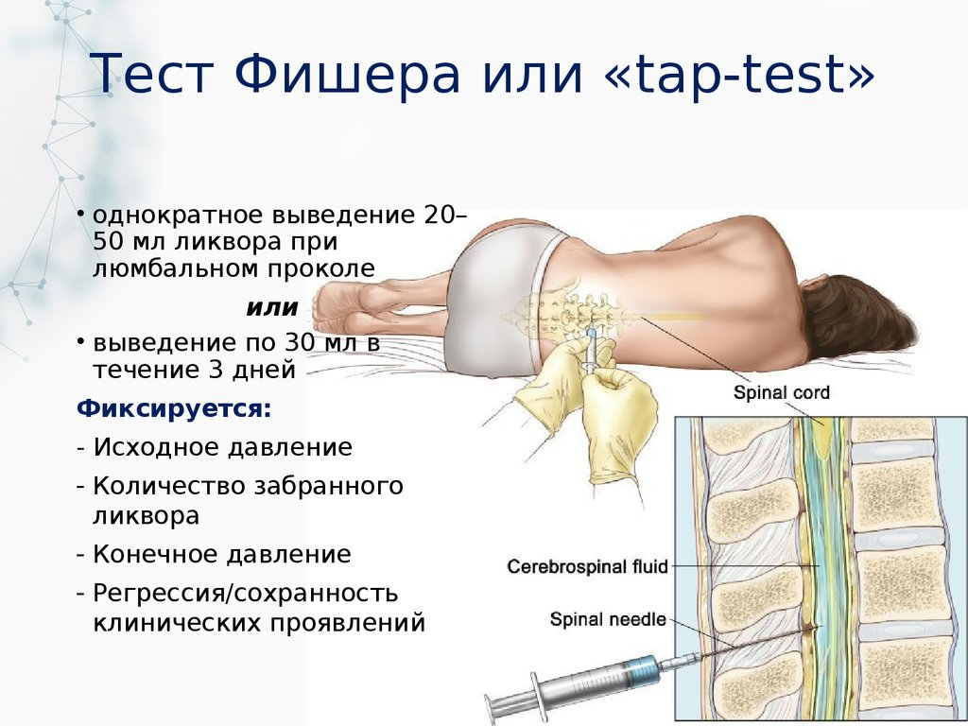
Рисунок 2 – Техника проведения «tap-test»
Более сложной модификацией «tap-test» является «drainage test» – люмбальный дренаж, обеспечивающий временный (1-5 суток) и контролируемый отток ликвора (10 см³/час).
Особенно важным является оценка динамики основных симптомов триады Хакима-Адамса после проведения этих тестов в течение нескольких суток. Даже кратковременное клиническое улучшение позволяет считать тест положительным и свидетельствует о необходимости консультации нейрохирурга для решения вопроса о проведении шунтирующей операции.
«Тap-test» косвенно отражает нарушение резорбции СМЖ, лежащее в основе патогенеза НТГ. Для более точной оценки величины сопротивления резорбции СМЖ используется «инфузионный тест», который заключается в одномоментном эндолюмбальном введении физиологического раствора и регистрации скорости уменьшения ликворного давления после первоначального его повышения в ответ на введение раствора. Существует и другой метод проведения теста – длительная инфузия изотонического раствора натрия хлорида под постоянным давлением. Следует заметить, что достоверность самого инфузионного теста и методика его проведения являются предметом дискуссий. Различные модификации инфузионного теста используются прежде всего в исследовательских целях. В настоящее время во всем мире применяется «tap-test», как наиболее простой, быстрый, дешевый и достаточно надежный метод.
3.4.2 Нейровизуализация в диагностике нормотензивной гидроцефалии
Огромное значение для диагностики НТГ имеют результаты нейровизуализационных методов исследования (рентгеновская компьютерная и магнитно-резонансная томография – РКТ, МРТ). Считается, что хотя гидроцефалию довольно просто можно диагностировать с помощью РКТ, всем пациентам рекомендуется проведение МРТ головного мозга, которая позволяет получить более подробное изображение мозговых структур.
Основные нейровизуализационные характеристики
нормотензивной гидроцефалии
1. Вентрикуломегалия
При НТГ отмечается значительное расширение боковых и III желудочков, что приводит к появлению характерной формы желудочковой системы в виде «бабочки» на аксиальных срезах (рисунок 1) при относительно нормальных размерах IV желудочка.
2. Перивентрикулярное гало - изменение перивентрикулярного вещества мозга (повышенный сигнал в Т₂-режиме и режиме протонной плотности по данным МРТ, гиподенсивные зоны – по данным РКТ), которое обусловлено трансэпендимальной миграцией СМЖ (рисунок 1).
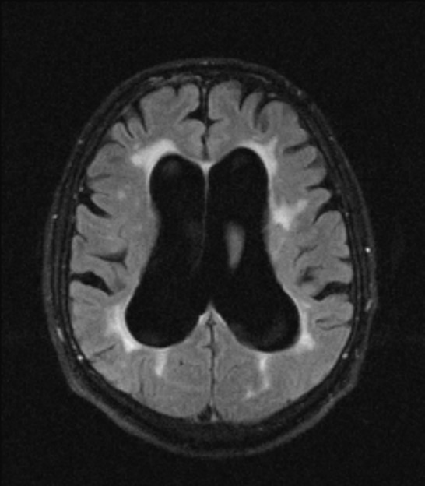
Рисунок 1 – Расширение боковых и III желудочков в виде «бабочки», перивентрикулярное гало на аксиальных срезах МРТ головного мозга
3. Непропорциональное расширение субарахноидальных пространств, в частности, в области сильвиевых борозд с сужением парасагиттальных субарахноидальных пространств в теменной области (DESH-симптом).
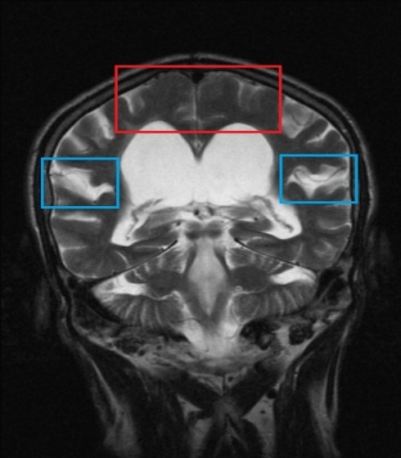
Рисунок 2 – Непропорциональное расширение субарахноидальных пространств (DESH-симптом).
3. Отсутствие окклюзии ликворных путей.
4. Отсутствие деформации III желудочка, что указывает на нормальное давление в желудочках (рисунок 3).
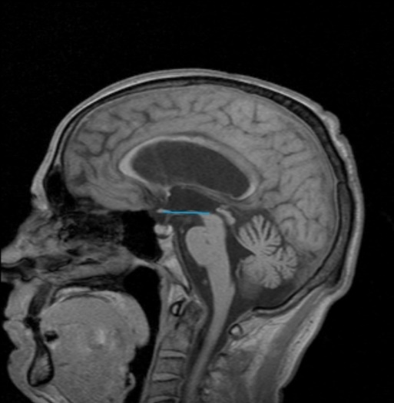
Рисунок 3 – Отсутствие деформации III желудочка при нормотензивной гидроцефалии
4. Наличие выпадения сигнала от тока ликвора в сильвиевом водопроводе и/или IV желудочке, которое свидетельствует об отсутствии стеноза. Пустота потока в водопроводе более выражена, чем обычно, что указывает на быстрый поток (рисунок 4).
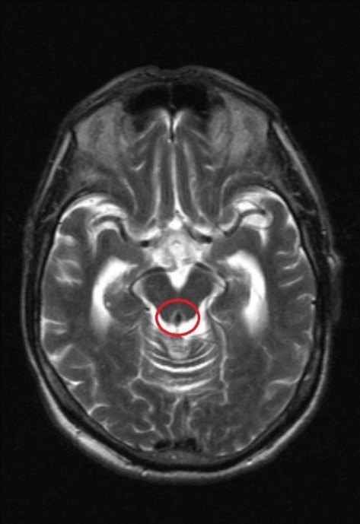
Рисунок 4 – Наличие выпадения сигнала от тока ликвора в сильвиевом водопроводе при нормотензивной гидроцефалии
5. Острый угол мозолистого тела ≤ 90 градусов
В норме угол мозолистого тела составляет 100-120°; у пациентов с нормотензивной гидроцефалией значение ниже, и составляет около 50-80 ° (рисунок 5). Измерение угла мозолистого тела проводится на корональных изображениях, на уровне задней спайки.
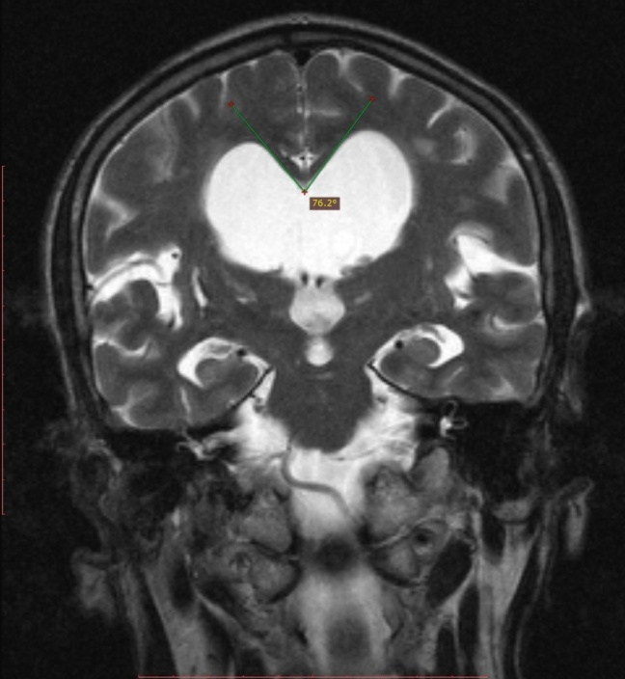
Рисунок 5 – Острый угол мозолистого тела при нормотензивной гидроцефалии
6. Диспропорциональное увеличение желудочков – индекс Эванса > 0,3
Индекс Эванса – это отношение расстояния между наиболее отдаленными точками передних рогов боковых желудочков к наибольшему внутреннему диаметру черепа на этом же уровне (рисунок 6), который составляет у пациентов с НТГ более 0,3.
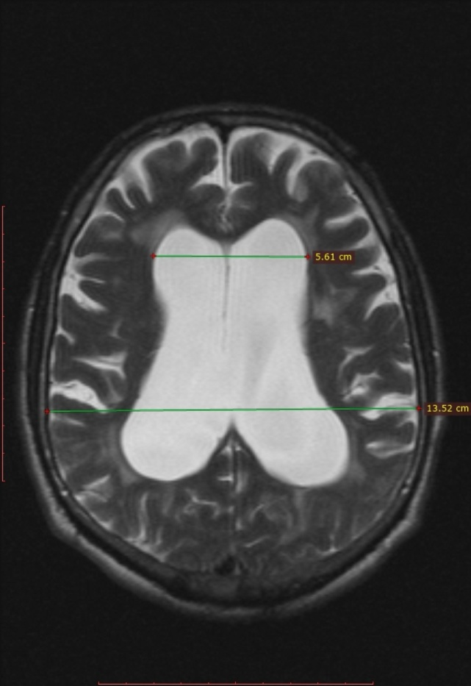
Рисунок 6 – Увеличение индекса Эванса при нормотензивной гидроцефалии
7. Обнаружение мелких ишемических очагов или зон лейкоареоза, как возможное сочетание НТГ и цереброваскулярной недостаточности.
Вместе с тем, по данным исследований установлено, что признаки микроангиопатического цереброваскулярного поражения ГМ коррелируют с более худшим исходом шунтирования у пациентов с НТГ.
3.4.3 Дополнительные методы диагностики нормотензивной гидроцефалии
Заподозрить нормотензивную гидроцефалию можно при выявлении трех типичных симптомов: затруднение при ходьбе, недержание мочи, деменция.
Однако диагностика НТГ не может основываться исключительно на симптомах, особенно у пожилых людей. Аналогичные симптомы вызываются и другими типами деменции, и у пожилых людей многие заболевания могут приводить к затруднениям при ходьбе и недержанию мочи.
Рутинное обследование, как правило, не выявляет какой-либо патологии, краниограммы не изменены. Особенно важно подчеркнуть отсутствие застойных явлений на глазном дне. По данным ЭЭГ, при НТГ выявляются неспецифичные изменения, характеризующиеся усилением медленноволновой активности.
Люмбальная пункция остается одним из основных способов диагностики НТГ. Давление СМЖ обычно не превышает 200 мм водного столба. Если к пункционной игле присоединить манометр, то ликворный столбик обнаруживает колебания давления в зависимости от пульса, АД, дыхания. В норме ликворная пульсация не превышает 15–20 мм водного столба. Однако при НТГ она значительно превосходит эту величину, а запись колебаний выявляет изменение формы волны – она становится более крутой. Лабораторный анализ СМЖ обычно каких-либо отклонений от нормы не выявляет.
Мониторинг внутричерепного давления (ВЧД) является наиболее современным методом диагностики НТГ. При регистрации ВЧД на протяжении 24–48 часов у пациентов с НТГ отмечаются патологически высокие величины ВЧД, особенно в фазе быстрого сна, что связано с расширением сосудов и увеличением кровенаполнения мозга в этот период. Для НТГ характерно наличие большого количества вторичных b-волн и “плато”-волн. Изменения колебаний ВЧД связаны с имеющимся функциональным препятствием оттоку СМЖ из желудочковой системы в субарахноидальные пространства в связи с затруднением реабсорбции СМЖ и снижением градиента между давлением СМЖ в желудочках и на конвекситальной поверхности ГМ. Для увеличения точности методики мониторинг ВЧД следует проводить синхронно с полисомнографией, так как показано, что относительная частота, амплитуда, длина и форма b-волн зависят от фазы сна, и их количественная представленность во время сна рассматривается некоторыми авторами, как диагностический и прогностический признак НТГ. Перед проведением мониторинга ВЧД предлагается использовать транскраниальную допплерографию, так как между b-волнами ВЧД и скоростью кровотока в интракраниальных артериях существует нелинейная связь, описываемая, как транскраниальный допплерографический эквивалент b-волн.
Радиоизотопная цистернография при НТГ выявляет накопление радиофармпрепарата в желудочковой системе при отсутствии его циркуляции над сводом мозга даже через 48 часов после введения, однако это не является высокоспецифичным для НТГ [4].
При диагностике деменции учитываются симптомы, выявленные при опросе пациента и членов семьи или других ухаживающих лиц, результаты оценок психического статуса.
Иногда требуется более детальная оценка – проведение нейропсихологического тестирования. В этом обследовании оцениваются все основные области психической функции, в том числе настроение, а на его выполнение требуется обычно 1–3 часа. Такое обследование помогает отличить деменцию от других состояний, которые могут вызывать похожие симптомы, например, возрастного нарушения памяти, легких когнитивных нарушений и депрессии.
Установлено, что для пациентов с синдромом Хакима – Адамса наиболее характерен дизрегуляторный тип нарушений высших мозговых функций, в то время как у пациентов с сочетанием болезни Альцгеймера и идиопатической НТГ выявляются, в том числе и мнестические расстройства.
Характерными ликворологическими изменениями у пациентов с синдромом Хакима – Адамса являются более высокие показатели уровня бета-амилоида, снижение содержания фосфорилированного тау-протеина по сравнению с пациентами с болезнью Альцгеймера. В случае сочетания заболеваний (коморбидности) характерно наличие промежуточных результатов по ликворологическим показателям.
3.4.4 Диагностические критерии нормотензивной гидроцефалии
Согласно международным критериям, на основании данных анамнеза, клиники, неврологического осмотра, а также результатов нейровизуализации выделяют следующие виды НТГ:
Вероятная (высоковероятная) НТГ
1. Возраст от 60 лет
2. Полная триада симптомов
3. Расстройства походки – преобладающий или первый симптом
4. Характерная рентгенологическая картина (DESH-синдром)
Возможная НТГ
1. Возраст менее 60 лет.
2. Неполная триада симптомов.
3. Характерная рентгенологическая картина (DESH-синдром)

Сомнительная (маловероятная) НТГ
1. Возраст менее 60 лет
2. Один симптом из триады
3. Отсутствие характерных рентгенологических признаков (DESH-синдром)
4. Сопутствующие цереброваскулярные заболевания
3.4.5 Дифференциальная диагностика нормотензивной гидроцефалии
Дифференциальная диагностика НТГ должна проводится с различными нозологическими формами заболеваний, которые могут иметь сходную клинику и неврологические проявления:
Сосудистая деменция:
- цереброваскулярная болезнь;
- инсульт;
- мультиинфарктное состояние;
- болезнь Бинсвангера;
- церебральная аутосомно-доминантная артериопатия;
- субкортикальные инфаркты и лейкоэнцефалопатия.
Другие виды гидроцефалия:
- стеноз сильвиева водопровода;
- несообщающаяся гидроцефалия.
Нейродегенеративные заболевания:
- болезнь Альцгеймера;
- болезнь Паркинсона;
- деменция с тельцами Леви;
- болезнь Генгтингтона;
- фронтотемпоральная деменция;
- кортикобазальная дегенерация;
- прогрессирующий супрануклеарный паралич;
- боковой амиотрофический склероз;
- мультисистемная атрофия;
- болезнь Крейтцфельдта – Якоба.
Инфекционные заболевания:
- болезнь Лайма;
- ВИЧ-инфекция;
- сифилис.
Урологические расстройства:
- инфекционные заболевания мочеполовой системы;
- рак предстательной железы или мочевого пузыря;
- гиперплазия предстательной железы.
Другие причины:
- дефицит витамина В₁₂;
- системные заболевания соединительной ткани;
- эпилепсия;
- депрессия;
- черепно-мозговые травмы;
- стеноз спинномозгового канала;
- мальформация Киари;
- энцефалопатия Вернике;
- карциноматозный менингит;
- опухоли спинного мозга.
В литературе имеется описание случаев возникновения синдрома НТГ при ревматоидном артрите, при котором после курса кортикостероидной терапии наблюдалось улучшение состояния в виде уменьшения выраженности когнитивных и тазовых расстройств, нарушений ходьбы. Нейроборрелиоз при болезни Лайма может приводить к возникновению синдрома НТГ вследствие нарушения ликворооттока. Описаны случаи НТГ при миотонической дистрофии, что связывают с клеточным мембранным дефектом, приводящим к нарушению абсорбции СМЖ. Описан случай НТГ у пациентки с хронической воспалительной демиелинизирующей полиневропатией. Расширение желудочков встречается у онкологических пациентов, особенно с нарушениями питания или получающих химиотерапевтическое лечение. При хронических нейроинфекционных процессах (особенно микотической природы), метаболических и эндокринных нарушениях (дефицит витамина В12, гипотиреоз и др.) может отмечаться так называемая псевдоатрофия, которая при успешной терапии может регрессировать. С триадой Хакима-Адамса может протекать менинговаскулярный сифилис.
3.4.6 Лечение нормотензивной гидроцефалии
Основным методом лечения пациентов с НТГ, имеющих положительный результата тестирования, является оперативное лечение.
При НТГ, как правило, развивающейся у пожилых людей, добиться улучшения состояния можно проведением операции шунтирования ликвора, хотя не у всех пациентов с НТГ оперативное лечение бывает эффективным. В связи с имеющимися рисками, сопровождающими любую операцию, необходимо проведение специальных тестов (постановка люмбального дренажа и/или проведение инфузионного люмбального теста) для оценки потенциальной пользы хирургического вмешательства, которая должна превышать риск неблагоприятных последствий.
В связи с этим, показания для оперативного лечения определяются на основании суммарной оценки клинической картины (полная или неполная триада Хакима_Адамса), картины гидроцефалии по данным МРТ (РКТ) и по результатам проведенных тестов («tap-test», инфузионный тест, тест продленного дренирования – положительный результата проводимых тестов является абсолютным показанием к оперативному лечению).
Консервативное лечение пациентов, имеющих противопоказания к хирургическому вмешательству или отказывающихся от оперативного вмешательства осуществляется под наблюдением врача-невролога, психиатра, реабилитолога.
Основным стандартом лечения пациентов с НТГ является оперативное вмешательство с созданием альтернативного пути оттока и резорбции ликвора.
Наименее инвазивным современным методом лечения преимущественно окклюзионных форм гидроцефалии являются эндоскопические операции, направленные на создание альтернативного пути оттока ликвора через искусственно сформированные стомы ликворосодержащих полостей и базальных ликворных цистерн, в частности выполнение эндоскопической тривентрикулоцистерностомии. При отсутствии клинического эффекта от выполненного эндоскопического вмешательства выполняют ликворошунтирующие вмешательства.
Основу лечения НТГ составляют именно шунтирующие операции с наложением вентрикулоперитонеального и люмбоперитонеального шунтов, при которых положительный эффект достигается у 60 % пациентов. В далеко зашедших стадиях болезни, когда имеются уже необратимые изменения в мозге, прогноз оперативного лечения ухудшается. У части пациентов, среди которых не отмечалось значительное улучшение после люмбальной пункции и выполнения «tap-test», операция шунтирования также может оказаться эффективной.
Наиболее распространенная операция представляет собой имплантацию шунтирующей системы, позволяющей избыток СМЖ выводить через тонкую силиконовую трубку из ГМ в другую часть тела, обычно в брюшную полость, откуда СМЖ всасывается в кровь. Шунт состоит из катетера и клапана для контроля скорости оттока СМЖ и для обеспечения нормального давления в головном мозге.
Предпочтение при проведении шунтирующих оперативных вмешательств должно отдаваться клаппаннорегулируемым системам с антисифонным устройством и системам с программируемым клапаном переменного давления с максимально возможным малым шагом изменения открывающегося давления. При невозможности использования вышеуказанных систем применяются клапаны постоянного среднего или низкого давления.
По данным литературы, более 80 % пациентов с НТГ, положительно «ответивших» на предварительное тестирование, отмечают значительное клиническое улучшение состояния после вентрикулоперитонеального шунтирования, которое наступает через несколько недель или месяцев.
Вместе с тем, у 30-40 % пациентов с НТГ после шунтирующих оперативных вмешательств могут возникать осложнения (субдуральные гематомы, синдром ликворной гипотензии), а летальные исходы могут наступить в 6–7 % случаев, в связи с чем для профилактики осложнений рекомендуется индивидуальный подбор шунта.
Прогноз течения заболевания у пациентов с шунтирующей системой во многом зависит от того, как организм пациента воспримет саму систему. Основными осложнениями, приводящими к нарушению работоспособности шунта, является закупорка, разобщение и инфицирование системы:
- Закупорка шунтирующей системы развивается по причине попадания частиц человеческого организма (крови, белковых соединений или фрагментов тканей) в трубочки системы. Нарушение работоспособности клапанного устройства также может привести к её закупорке. В среднем ликворошунтирующие системы функционируют 5-10 лет. При закупорке системы лечение заключается в её полной замене на новую.
- Разобщение шунтирующей системы может произойти из-за нарушения герметичности трубочек (обычно в местах соединения), по которым ликвор оттекает от ГМ. Причиной этого может стать миграция (перемещение) шунта в теле пациента. При разобщении системы необходимо проведение оперативного вмешательства – ревизии шунтирующей системы.
- Инфицирование шунтирующей системы развивается при попадании микроорганизмов в трубочки, из которых состоит система. Это осложнение может произойти во время операции, при установке системы либо из-за миграции микроорганизмов, находящихся в теле пациента, на шунт. Ликворошунтирующие системы изготавливаются из силикона - материала, чужеродного для человеческого организма, поэтому их инфицирование излечить при помощи антибиотиков невозможно. В случае развития такого осложнения шунтирующая система удаляется, проводится курс антибактериальной терапии, после чего имплантируется новая ликворошунтирующая система. Установка системы импрегнированные серебром снижает риск инфекционных осложнений.
Реже встречаются такие осложнения, как кровоизлияние в мозг (обычно развивающееся при установке вентрикулярного катетера либо отсоединение катетера с миграцией его в полость желудочков). При миграции катетера не всегда удаётся его извлечь, а присоединившееся инфицирование может стать причиной развития судорожных припадков либо эпилепсии.
В случае несообщающейся гидроцефалии эндоскопическая вентрикулостомия третьего желудочка (ETV) часто является основным методом лечения. Через небольшое отверстие в черепе при помощи эндоскопа удаляется причина окклюзии, приводящая к блоку СМЖ или формирует отверстие между желудочками, что позволяет СМЖ снова циркулировать.
При неагрессивном течении заболевания можно использовать консервативные методы лечения. С целью снижения высокого ВЧД возможно длительное использование петлевых диуретиков (фуросемид) или ацетазоламида (диакарба). Использование ацетазоламида (диакарба) оправдано именно с точки зрения уменьшения уровня секреции ликвора. При этом с целью профилактики электролитных нарушений возможен комбинированный прием диуретика в сочетании с приемом препаратов калия (аспаркам, панангин, оротат калия).
3.4.7 Наблюдение пациентов с нормотензивной гидроцефалией
Наблюдение пациентов с НТГ осуществляется врачами-неврологами. В случаях выполнения пациентам с НТГ шунтирующих оперативных вмешательств пациентам с НТГ выполняется МРТ головного мозга через 3 месяца после операции, затем через 6 месяцев в течение 1 года, затем ежегодно, проводятся контрольные осмотры нейрохирурга с результатами проведенного МРТ исследования через 3, 6, 12 месяцев после операции, затем – ежегодно. При возобновлении или нарастании симптоматики контрольный осмотр врачом-нейрохирургом проводится в более ранние сроки.

СПИСОК ИСПОЛЬЗОВАННОЙ ЛИТЕРАТУРЫ
- Лобзин, В. Ю. Идиопатическая нормотензивная гидроцефалия и болезнь Альцгеймера в клинической практике: коморбидность и дифференциация / В. Ю. Лобзин и [др.] // Медицинский алфавит. – 2020. – № 22. – С. 36–43.
- Болезни нервной системы : руководство для врачей : в 2-х т. / под ред. H. H. Яхно, Д. Р. Штульмана. – 2-е изд., доп., перераб. – Т. 1. – М. : Медицина, 2001. – 744 с.
- Виноградова, И. Н. Нормотензивная гидроцефалия и ее лечение / И. Н. Виноградова // Вопросы нейрохирургии. – 1986. – №4. – С. 46–49.
- Неврология / под ред. М. Самуэльса. – М., 1997. – 640 с.
- Достижения в нейрогериатрии / под ред. Н. Н. Яхно, И. В. Дамулина. – М.: ММА, 1995. - С. 9–29.
- Разумовский, А. Е., Шахнович А.Р., Симерницкий Б.П. и соавт. Эластические свойства цереброспинальной системы и ликвородинамика при внутричерепной гипертензии и нормотензивной гидроцефалии у взрослых / А. Е. Разумовский и [др.] // Вопросы нейрохирургии. – 1986. – №6. – С. 53–58.
- Дамулин, И. В. Нормотензивная гидроцефалия / И. В. Дамулин, Н. А. Орышич, Е. А. Иванова // Неврологический журнал. – 1999. - №6. – С.51-56.
- Кравчук, А.Д. Моносимптомное клиническое течение посттравматической нормотензивной гидроцефалии / А. Д. Кравчук, Л. Б. Лихтерман, В. А. Шухрай // Вопросы нейрохирургии. – 2011. – Т. 75. – №1. – С.42–46.
- Жаде, С. А. Дифференциальный диагноз синдрома нормотензивной гидроцефалии / С. А. Жоде и [др.] // Инновационная медицина Кубани. – 2017. – № 4 (8). – С. 46–52.
- Клинические рекомендации. Лечение нормотензивной гидроцефалии у взрослых / под редакцией М. А. Легздайна, Г. В. Гаврилова, Д. В. Свистова. – С-Пб., 2015. – 24 с.

